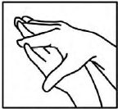

Παλάμη με παλάμη
Το επάνω μέρος των δαχτύλων
Οι αντίχειρες
Τα άκρα των δαχτύλων
Ανάμεσα στα δάχτυλα
Το επάνω μέρος των χεριών

